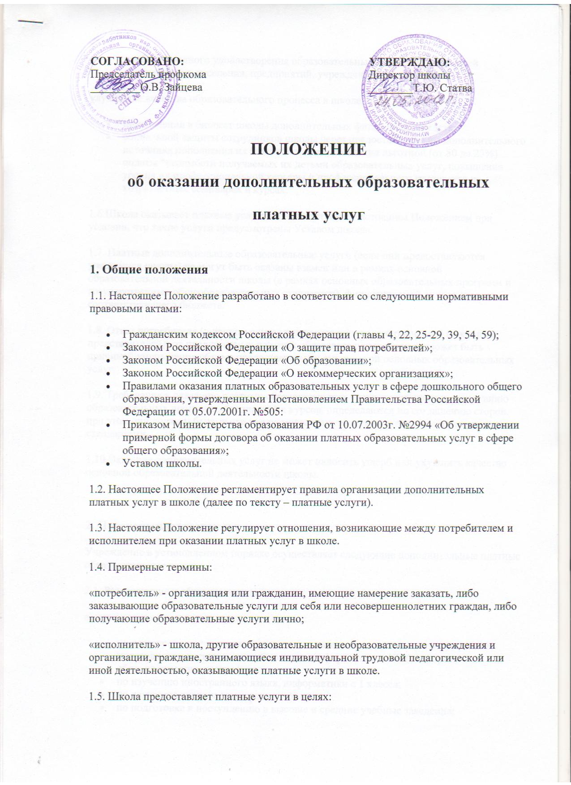

- наиболее полного удовлетворения образовательных и иных потребностей обучающихся, населения, предприятий, учреждений и организаций;
улучшение качества образовательного процесса в школе;
- привлечения в бюджет школы дополнительных финансовых средств;
- социальной защиты сотрудников школы через предоставление им дополнительного источника пополнения их бюджета и предоставления льготной (от 50 до 25%) оплаты *стоимости получаемых их детьми образовательных услуг, повышения уровня их профессиональной карьеры и профессионального мастерства на хозрасчетных семинарах и курсах.
1.6.Школа оказывает платные услуги в соответствии с Настоящим Положением при условии, что такие услуги предусмотрены Уставом школы.
1.7. Платные дополнительные образовательные услуги (если они предоставляются учащимися школы) не могут быть оказаны взамен или в рамках основной образовательной деятельности школы (в рамках основных образовательных программ и государственных общеобразовательных стандартов), финансируемой за счет средств соответствующего бюджета.
1.8. Отказ потребителя (в данном случае учащегося школы, его родителей (законных представителей)) от предлагаемых платных образовательных услуг не может быть причиной уменьшения объема предоставляемых ему школой основных образовательных услуг.
1.9. Требования к оказанию платных образовательных услуг, в том числе к содержанию образовательных программ, специальных курсов, определяются по соглашению сторон, при этом они должны быть выше предусмотренных государственными образовательными стандартами.
1.10.Оказание дополнительных услуг не может наносить ущерб или ухудшить качество основной образовательной деятельности школы.

2. Перечень платных услуг
Учреждение в установленном порядке осуществляет следующие дополнительные платные образовательные услуги:
2.1. Развивающие и образовательные услуги:
а) организация предметных кружков и курсов:
- по расширенному изучению дисциплин: математике, русскому языку, физике, иностранным языкам, химии, биологии, информатике и ИКТ, истории, обществознанию, географии;
- по изучению иностранного языка, информатики с 1 класса;
- по изучению второго иностранного языка;
- по подготовке к поступлению в высшие и средние учебные заведения;
б) различные кружки, студии, группы, школы по обучению и приобщению детей к физкультурно-спортивной и туристско-краеведческой работе, к знанию мировой культуры, художественно-эстетического, научно-технического, эколого-биологического творчества;
в) создание групп по подготовке к поступлению в школу детей;
г) новые информационные услуги для всех участников образовательного процесса школы: организация работы в Интернете (навигация по Интернету, поиск и получение информации с сайтов, услуги электронной почты, дистанционное образование, работа в режиме On-line и другие).
д) другие услуги, не запрещенные действующим законодательством.

3. Порядок оказания платных услуг
3.1. Для оказания платных услуг школа создает следующие необходимые условия:
- соответствие действующим санитарным нормам (СанПиН);
- соответствие требованиям по охране и безопасности здоровья потребителей услуг;
- качественное кадровое обеспечение;
- необходимое учебно – методическое и техническое обеспечение.
3.2. Ответственные за организацию платной услуги проводят подготовительную работу, включающую в себя изучение спроса граждан на предоставляемую услугу, рекламную деятельность, составление предварительной сметы доходов и расходов и другие необходимые мероприятия. Рабочий план подготовительного этапа согласуется с администрацией школы.
3.3. В рекламную деятельность обязательно включается доведение до потребителя достоверной информации об исполнителе и оказываемых платных услугах, обеспечивающей возможность их правильного выбора. Информация содержит следующие сведения:
а) исполнитель (юридическое лицо) – наименование и место нахождения, а также сведения о наличии лицензии (если это образовательная деятельность), свидетельства о государственной аккредитации (для образовательных учреждений) с указанием регистрационного номера, срока действия и органа, их выдавшего;
б) уровень и направленность реализуемых основных и дополнительных образовательных программ, программ сопутствующих услуг (если они предусмотрены), формы и сроки их освоения;
в) перечень платных услуг, стоимость которых включена в основную плату по договору, и перечень дополнительных платных услуг, оказываемых с согласия потребителя, порядок их предоставления;
г) стоимость платных услуг, оказываемых за основную плату по договору;
е) перечень лиц, непосредственно оказывающих платные услуги, и информацию о них.
3.4. Исполнитель обязан также предоставить для ознакомления по требованию потребителя:
а) Устав школы;
б) лицензию на осуществление образовательной деятельности и другие документы, регламентирующие организацию образовательного процесса в школе;
в) адрес и телефон учредителя (учредителей) школы.
3.5. Директор школы на основании предложений ответственных лиц издает приказ об организации конкретной платной услуги в школе.
3.6. В рабочем порядке директор школы может рассматривать и утверждать:
- список лиц, получающих платную услугу (список может дополняться, уточняться в течение учебного периода);
- расписание занятий;
- при необходимости другие документы (должностные инструкции, расчеты стоимости платной услуги, формы договоров и соглашений, дополнения и изменения к ним, рекламные материалы, буклеты и т.д.).
3.7. Директор заключает договоры с потребителями на оказание платной дополнительной образовательной услуги и при необходимости платной сопутствующей услуги.
Исполнитель не вправе оказать предпочтение одному потребителю пред другим в отношении заключения договора, кроме случаев, предусмотренных законом и иными нормативными правовыми актами.
3.8. Договор заключается в письменной форме и содержит следующие сведения:
- наименование исполнителя и место его нахождения (юридический адрес), в данном случае «школа»;
- наименование организации или фамилию, имя, отчество, телефон и адрес потребителя;
- сроки оказания платных услуг;
- уровень и направленность основных, дополнительных и иных программ, перечень (виды) платных услуг, их стоимость и порядок оплаты;
- другие необходимые сведения, связанные со спецификой оказываемых платных услуг;
- должность, фамилию, имя, отчество лица, подписавшего договор от имени исполнителя, его подпись, а также подпись потребителя.
3.9. В период заключения договоров по просьбе потребителя исполнитель обязан предоставить для ознакомления:
а) образцы договоров;
б)основные и дополнительные программы, программы сопутствующих услуг (если они предусмотрены);
в) расчеты стоимости (или смету) платной услуги.
Исполнитель обязан сообщать потребителю по его просьбе другие относящиеся к договору и соответствующей платной услуге сведений.
3.10. Договор составляется в двух экземплярах, один из которых находится у исполнителя, другой – у потребителя.
3.11. В случае, если платные услуги в школе оказываются другими образовательными и необразовательными учреждениями и организациями, гражданами, занимающимися индивидуальной трудовой педагогической или иной деятельностью, то с ними заключается договор об аренде или сотрудничестве при наличии у них следующих документов:
а) свидетельства о государственной регистрации организации или гражданина в качестве индивидуального предпринимателя с указанием наименования зарегистрировавшего их органа;
б) лицензии на оказываемую в виде платной услуги деятельность (образовательную, охранную и т.д., в соответствии с действующим законодательством) с указанием регистрационного номера, срока действия и органа, его выдавшего;
в) свидетельства о государственной аккредитации (для образовательных учреждений) с указанием регистрационного номера, срока действия и органа, его выдавшего.
3.12. Платные услуги оказываются потребителям в свободное от образовательного процесса время.
3.13. Место оказания платных услуг определяется в соответствии с расписанием организации образовательного процесса, в свободных учебных классах.
3.14. Продолжительность занятий устанавливается от 30 минут до 45 минут в зависимости от возраста обучающихся и оказываемых услуг в соответствии с расписанием занятий по оказанию платных услуг.

4. Порядок получения и расходования денежных средств
4.1. Платные услуги осуществляются за счет внебюджетных средств:
- средств родителей (законных представителей);
- средств других потребителей услуг;
- благотворительных пожертвований;
- сторонних организаций.
4.2. Потребитель обязан оплатить оказываемые платные услуги в порядке и в сроки, указанные в договоре. Стоимость оказываемых платных услуг в договоре определяется по соглашению между исполнителем и потребителем в соответствии с утвержденной сметой.
4.3. Оплата платных услуг производится безналичным путем (на расчетный счет Учреждения). Потребителю в соответствии с законодательством Российской Федерации выдается документ, подтверждающий оплату услуг.
4.4. По соглашению исполнителя и потребителя оплата платных услуг может осуществляться за счет благотворительных пожертвований или иных целевых поступлений.
4.5. Оплата платных услуг, оказываемых другими учреждениями и организациями, а также гражданами, занимающимися индивидуальной трудовой деятельностью, может производиться непосредственно этим исполнителем услуг (наличным или безналичным путем). Передача наличных денег в иных случаях лицам, непосредственно оказывающим платные услуги, или другим лицам запрещается.
4.6. Школа вправе снижать отдельным лицам цены на платные услуги, освобождать от уплаты полностью за счет других внебюджетных источников финансирования или за счет других исполнителей услуг. Данные льготы определяются приказом школы и оговариваются в договоре между школой и потребителем или в договоре о сотрудничестве.
4.7. Доходы от оказания платных услуг полностью реинвестируются в школу в соответствии со сметой расходов, за исключением доли учредителя, определенной договором между школой и учредителем.
4.8. Школа по своему усмотрению расходует средства, полученные от оказания платных услуг (в соответствии со сметой доходов и расходов). Полученный доход расходуется на цели школы:
- развитие и совершенствование образовательного процесса
- развитие материальной базы;
- увеличение заработной платы сотрудникам (в т.ч. руководителю школы);
- другие цели.
4.9.Фонд заработной платы по дополнительным педагогическим услугам формируется в рамках утвержденных смет на учебный год.
4.10.Начисление заработной платы осуществляется на основе табеля учета отработанных часов, который составляется на основе журналов.
4.11.Работники, привлекаемые к оказанию платных дополнительных образовательных услуг, получают заработную плату за фактически отработанное время. При приеме на работу с работниками для оказания платных услуг подписываются трудовые соглашения.

5. Ответственность исполнителя и потребителя при оказание платных услуг
5.1. Исполнитель оказывает платные услуги в порядке и в сроки, определенные договором, и в соответствии с его уставом (для учреждений и организаций).
5.2. За неисполнение либо ненадлежащее исполнение обязательств по договору исполнитель и потребитель несут ответственность, предусмотренную договором и законодательством Российской Федерации.
5.3. При обнаружении недостатков оказанных платных услуг, в том числе оказания их не в полном объеме потребитель вправе по своему выбору потребовать:
а) безвозмездного оказания платных услуг, в том числе оказания образовательных услуг в полном объеме в соответствии с образовательными программами, учебными планами и договором;
б) соответствующего уменьшения стоимости оказания платных услуг;
в) возмещения понесенных им расходов по устранению недостатков оказанных платных услуг своими силами или третьими лицами.
5.4. Потребитель вправе расторгнуть договор и потребовать полного возмещения убытков, если в установленный договором срок недостатки оказанных платных услуг не устранены исполнителем либо имеют существенный характер.
5.5. Если исполнитель своевременно не приступил к оказанию платных услуг стало очевидным, что оно не будет осуществлено в срок, а также в случае просрочки потребитель вправе по своему выбору:
а) назначить исполнителю новый срок, в течение которого исполнитель должен приступить к оказанию платных услуг и (или) закончить оказание таких услуг;
б) поручить оказать платные услуги третьим лицам за разумную цену и потребовать от исполнителя возмещения понесенных расходов;
в) потребовать уменьшения стоимости платных услуг;
г) расторгнуть договор.
5.6. Потребитель вправе потребовать полного возмещения убытков, причиненных ему в связи с нарушением сроков начала и (или) окончания оказания платных услуг, а также в связи с недостатками оказанных платных услуг.
5.7. Контроль за соблюдением действующего законодательства в части оказания платных услуг осуществляют органы и организации, на которые в соответствии с законами и иными нормативными правовыми актами Российской Федерации возложены контрольные функции.
5.8. Органы управления образованием вправе приостановить деятельность школы по оказанию платных услуг, если эта деятельность осуществляется в ущерб основной деятельности.
5.9. Платные образовательные услуги не могут быть оказаны вместо образовательной деятельности, финансируемой за счет средств бюджета. В противном случае средства, заработанные посредством такой деятельности, изымаются учредителем в его бюджет.
5.10.Директор школы несет персональную ответственность за деятельность по осуществлению платных услуг.

6. Кадровое обеспечение оказания платных услуг
6.1. Для выполнения работ по оказанию платных услуг привлекаются:
- основные работники школы;
- сторонние специалисты.
6.2.Отношения школы и специалистов, привлекающихся к оказанию платных услуг, строятся в соответствии с договором подряда или договором на оказание услуг.
6.3.Оплата труда работников школы, специалистов со стороны осуществляется в соответствии с заключенным договором и согласно утвержденной смете расходов и доходов по данной услуге.
6.4. Рабочее время привлекаемых работников к оказанию платных услуг устанавливается в соответствии с расписанием и продолжительностью занятий (как их количеством, так и временем проведения занятий – от 30 до 45 минут

